БАНКОВСКИЕ РЕКВИЗИТЫ НА ОПЛАТУ ГОСПОШЛИН В ГОСТЕХНАДЗОР ЛЕНИНГРАДСКОЙ ОБЛАСТИ
С 27.10.2025 Г.
Получатель: УФК по Ленинградской области (Управление Ленинградской области по государственному техническому надзору и контролю, л/с 04452906920)
ИНН: 7842418257
КПП: 470301001
Счет получателя: 03100643000000014500
Счет банка: 40102810745370000098
Банк получателя: ОКЦ №1 Северо-Западного ГУ Банка России//УФК по Ленинградской области, г. Санкт-Петербург
БИК: 044030098
ОКТМО: 41000000
КБК: 992 108 07142 01 1000 110
Назначение платежа: Госпошлина.............
Государственная пошлина за государственную регистрацию транспортных средств и совершение иных регистрационных действий, связанных с внесением изменений в электронный паспорт самоходной машины (ЭПСМ) и других видов техники - 2000 руб. | 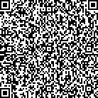
 | Для быстрой оплаты отсканируйте QR-код

Государственная пошлина связанная с выдачей государственных регистрационных знаков на мототранспортные средства, трактора,  прицепы, самоходные дорожно-строительные и иные машины -1500 руб. | 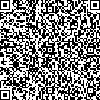
 | Для быстрой оплаты отсканируйте QR-код

Государственная пошлина связанная с выдачей свидетельства о регистрации самоходной машины (СВР),  в том числе взамен утраченного или пришедшего в негодность - 500 руб. | 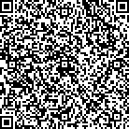
 | Для быстрой оплаты отсканируйте QR-код

Государственная пошлина за внесение изменений в паспорт самоходной машины (ПСМ) на бумажной основе - 350 руб. | 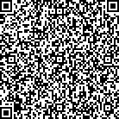
 | Для быстрой оплаты отсканируйте QR-код

Государственная пошлина за выдачу свидетельства государственного технического  осмотра (ГТО) - 400 руб. | 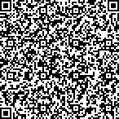
 | Для быстрой оплаты отсканируйте QR-код
Государственная пошлина за выдачу/замену удостоверения  тракториста-машиниста – 500 руб. | 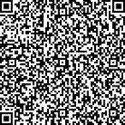
 | Для быстрой оплаты отсканируйте QR-код

БАНКОВСКИЕ РЕКВИЗИТЫ НА ОПЛАТУ СБОРА В ГОСТЕХНАДЗОР ЛЕНИНГРАДСКОЙ ОБЛАСТИ
С 27.10.2025 Г.
Получатель: УФК по Ленинградской области (Управление Ленинградской области по государственному техническому надзору и контролю, л/с 04452906920)
ИНН: 7842418257
КПП: 470301001
Счет получателя: 03100643000000014500
Счет банка: 40102810745370000098
Банк получателя: ОКЦ №1 Северо-Западного ГУ Банка России//УФК по Ленинградской области, г. Санкт-Петербург
БИК: 044030098
ОКТМО: 41000000
КБК: 992 115 0202002 0000 140
Назначение платежа: Сбор.............

Сбор за проведение государственного технического осмотра (ГТО) самоходной машины  кат. «С, D, F, АIII, АIV» – 620 руб.  Кат. «С»- колесные машины с двигателем мощностью от 25,7 до 110,3 кВт;  Кат. «D»- колесные машины с двигателем мощностью свыше 110,3 кВт;  Кат. «F»- самоходные сельскохозяйственные машины;  Кат. «АIII»- внедорожные автотранспортные средства, разрешенная максимальная масса которых превышает 3500 кг. (за исключением относящихся к кат. «АIV»);  Кат. «АIV»- внедорожные автотранспортные средства, предназначенные для перевозки пассажиров и имеющих, помимо сиденья водителя, более 8 сидячих мест. | 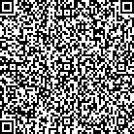
 | Для быстрой оплаты отсканируйте QR-код

Сбор за проведение государственного технического осмотра (ГТО) самоходной машины  кат. «В, АII» – 600 руб.  Кат «В»- гусеничные и колесные машины с двигателем мощностью до 25,7 кВт;  Кат «AII»-внедорожные автотранспортные средства, разрешенная максимальная масса которых не превышает 3500 кг. и число сидячих мест которых, помимо сиденья водителя, не превышает 8. | 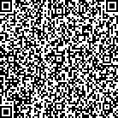
 | Для быстрой оплаты отсканируйте QR-код

Сбор за проведение государственного технического осмотра (ГТО) самоходной машины  кат. «Е» – 560 руб.  Кат «Е»- гусеничные машины с двигателем мощностью свыше 25,7 кВт. | 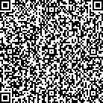
 | Для быстрой оплаты отсканируйте QR-код

Сбор за проведение государственного технического осмотра (ГТО) самоходной машины  кат. «АI», «ПРИЦЕП»– 190 руб.  Кат «АI»- внедорожные мототранспортные средства. | 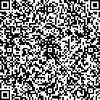
 | Для быстрой оплаты отсканируйте QR-код

Первый осмотр машин, с даты изготовления которых прошло не более одного года и которые не были в эксплуатации (за исключением внедорожных автотранспортных средств, предназначенных для перевозки пассажиров и имеющих помимо сиденья водителя более 8 сидячих мест) без проверки их технического состояния-362 руб. | 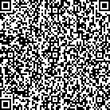
 | Для быстрой оплаты отсканируйте QR-код

